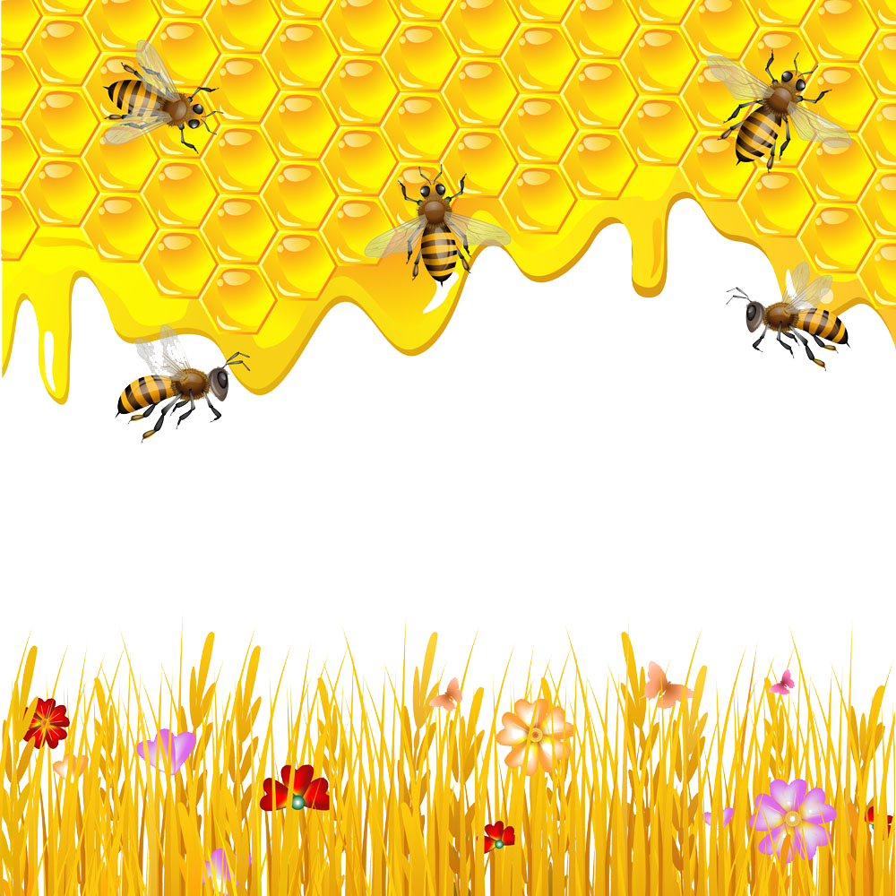

НАСТОЛЬНАЯ ИГРА
РЕБУСЫ

Цель игры:
Научить детей составлять и решать ребусы

Ход игры:
Участникам предлагается разгадать ребусы. За каждый угаданный ребус, дается 1 сота. Выиграет тот, кто первый заполнит соты.

РЕБУСЫ
Маленькая пчелка наполняет соты сладким медом.
Ваша задача-помочь пчелке!
Чтобы это сделать нужно решить ребусы.
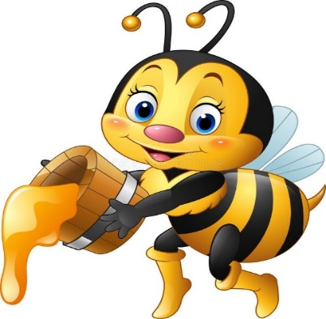
1
4
5
6
3
2

